^{ГКОУ РД «Караузекская СОШ»}
^{ЦОДОУ ЗОЖ}
Школьная газета
«Радуга»
Выпуск № 3
Ноябрь – 2018

Читайте в номере:
Экскурсия в КЭМЗ
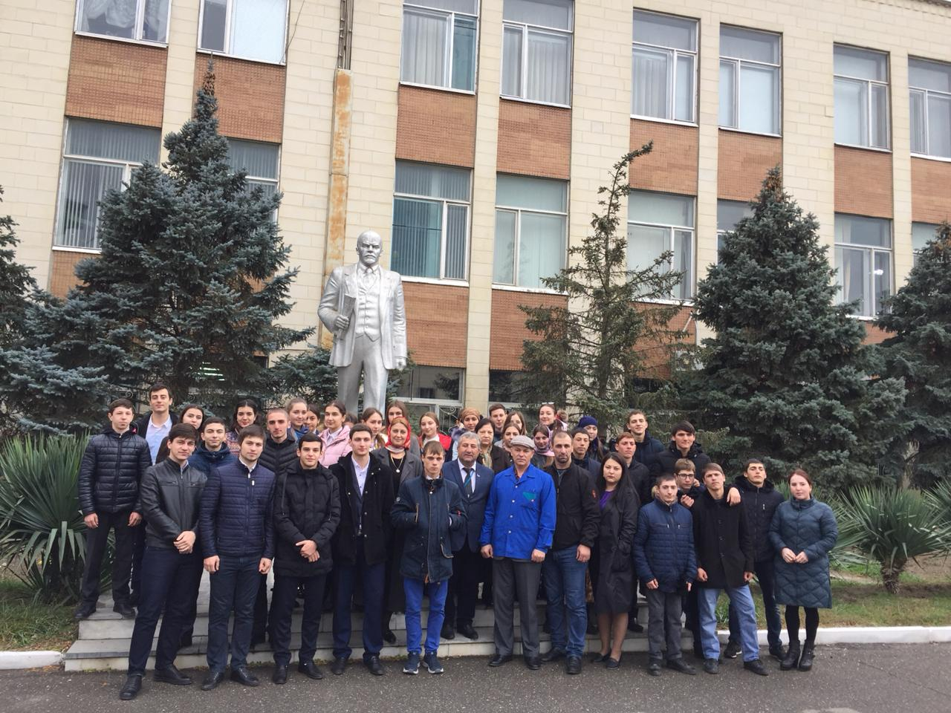
Беседа правоохранительных органов о вреде курения, наркомания и на тему: «Терроризм – угроза обществу»
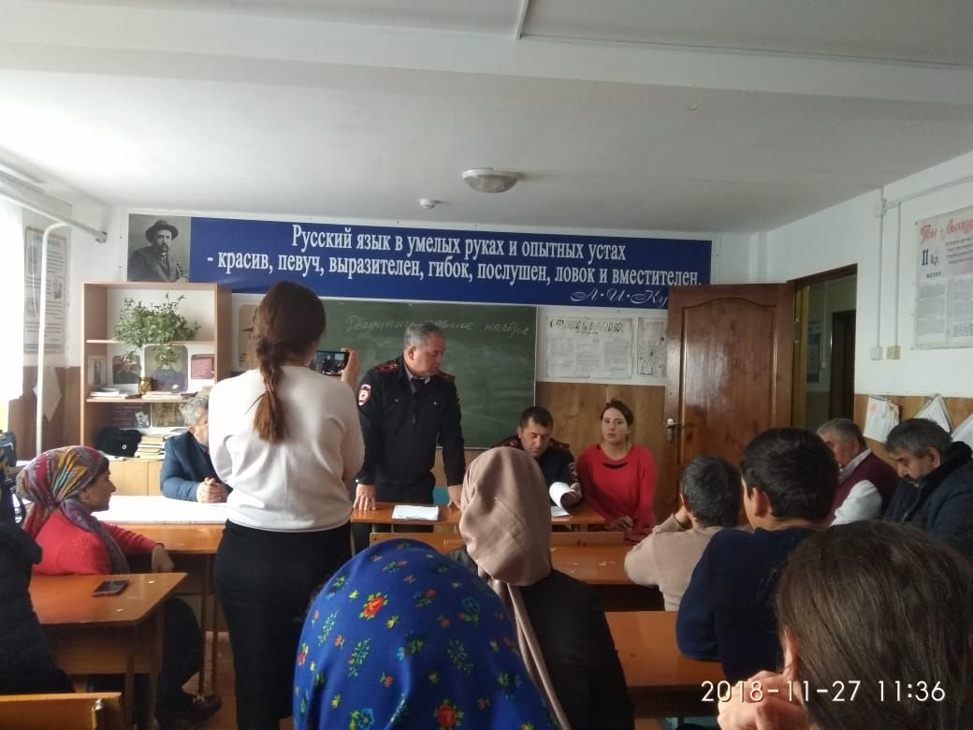

День Матери
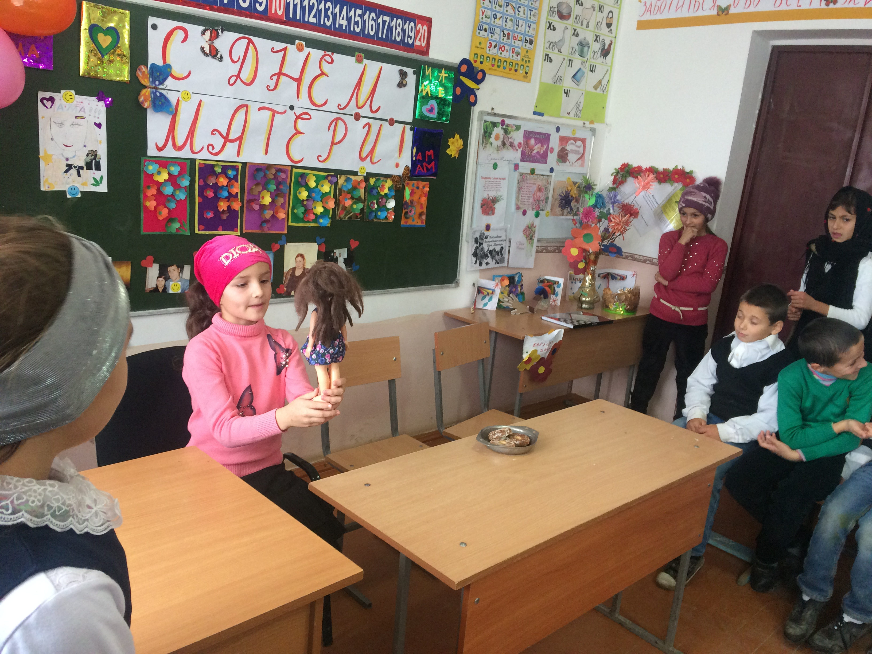
Внеклассное мероприятие на тему: «СПИД – чума 21 века»
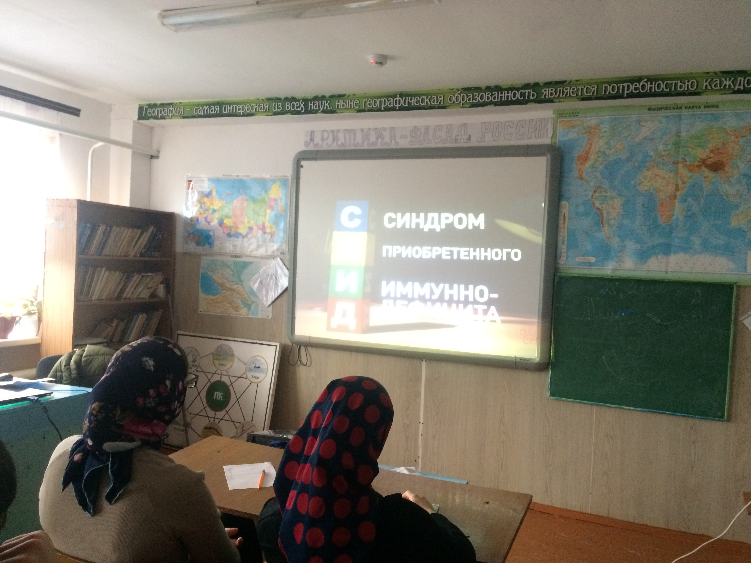

Родительские собрания в 9-11 классах.
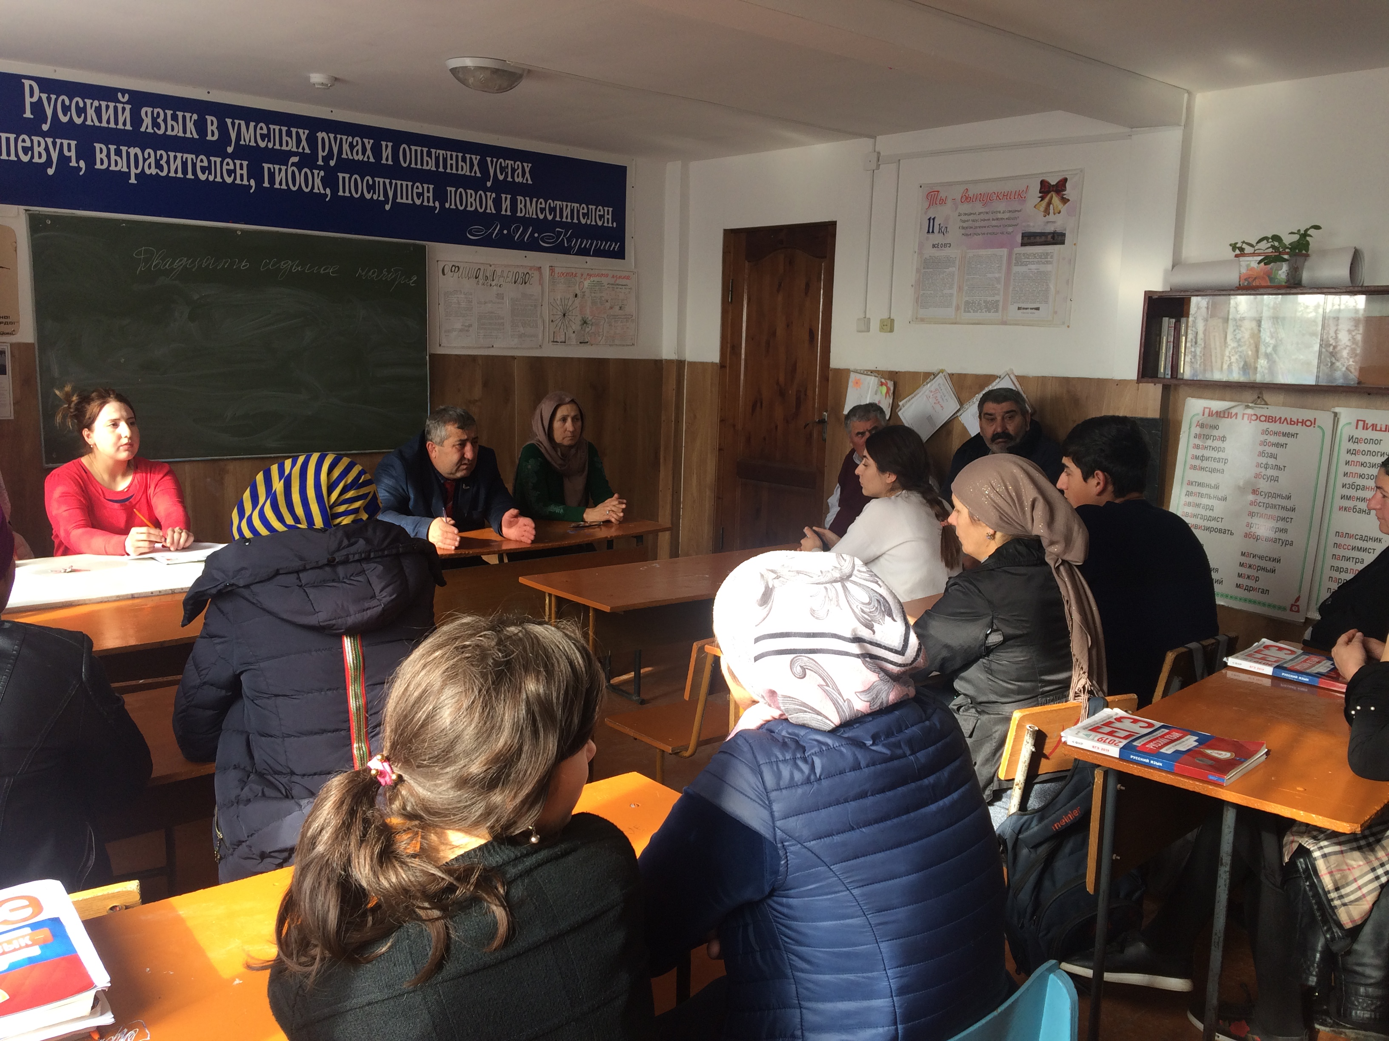
Акция «Школьный трудовой десант»
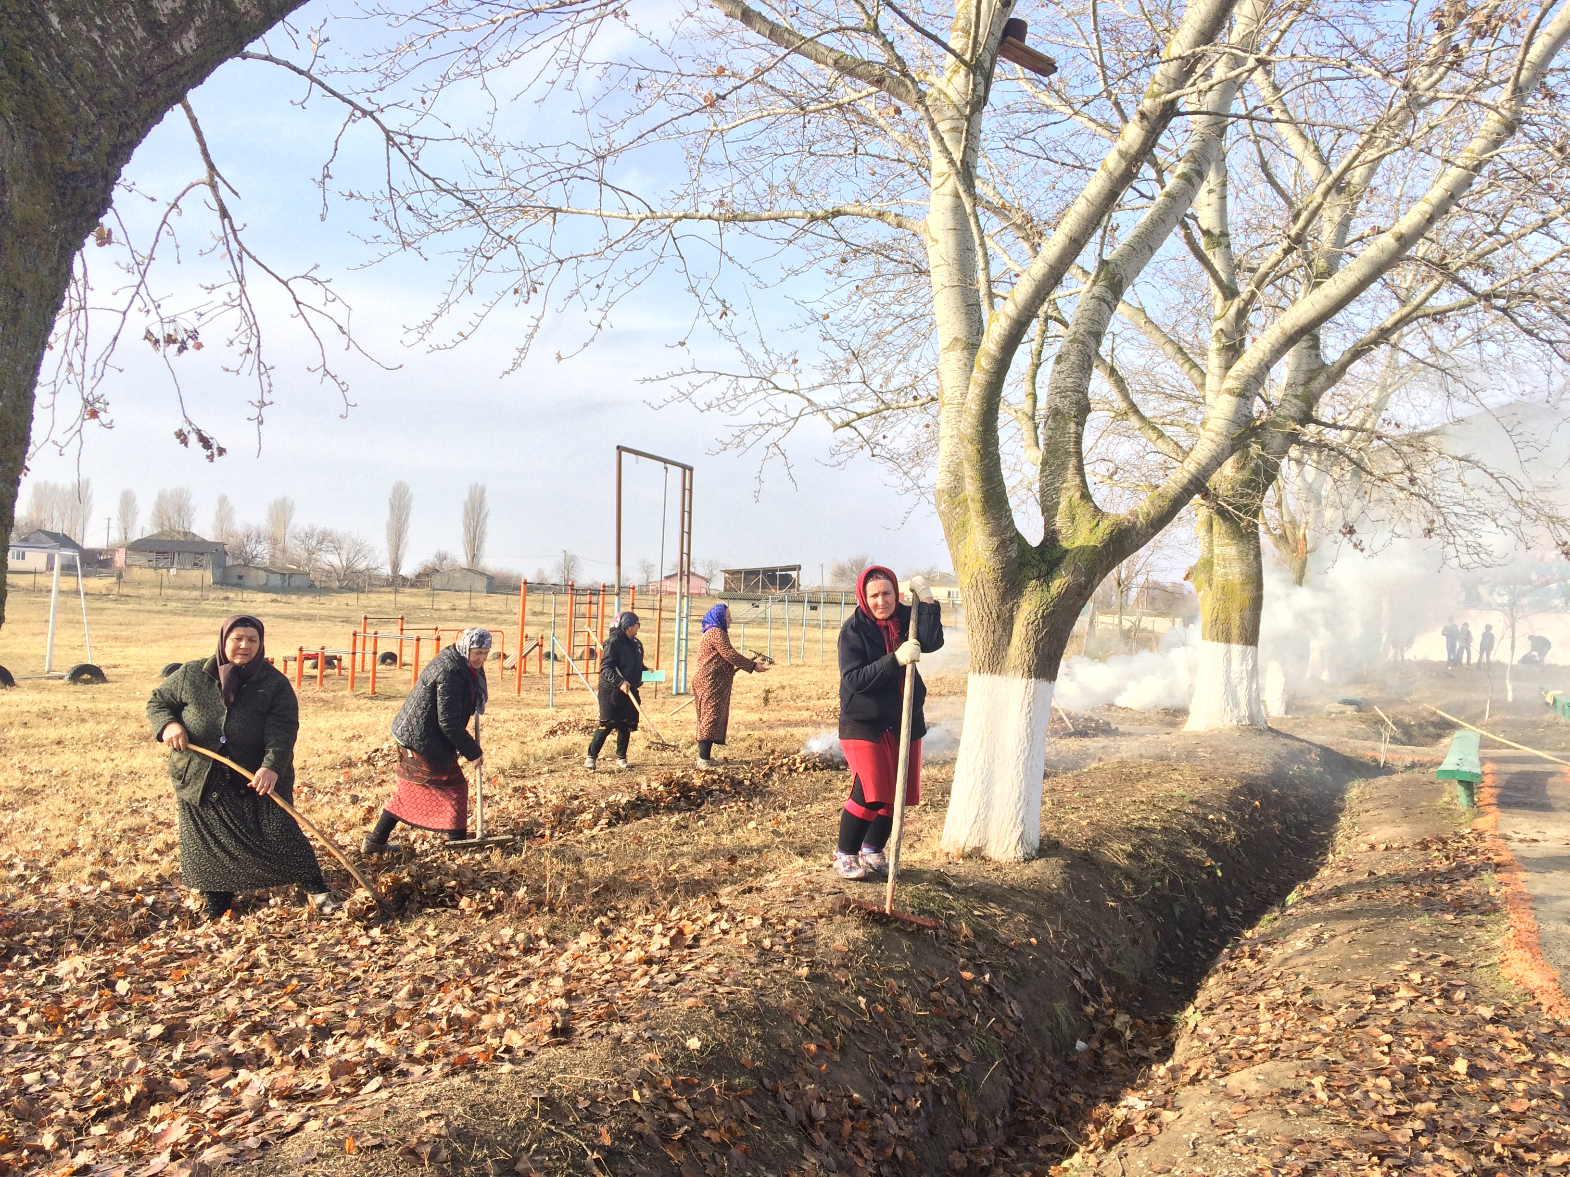

Экскурсия на завод в КЭМЗ
12 ноября 2018 года была проведена экскурсия учащихся 10 класса в г. Кизляр на завод КЭМЗ. Цель этой экскурсии была оказание помощи при выборе профессии. Работники завода рассказали учащимся о различных сферах работы, и о том как правильно выбрать нужную профессию. Экскурсия была проведена руководителем ОНФ по РД 2общество и Власть» Нажмудиновым Д.Р. совместно с членами данной организации.
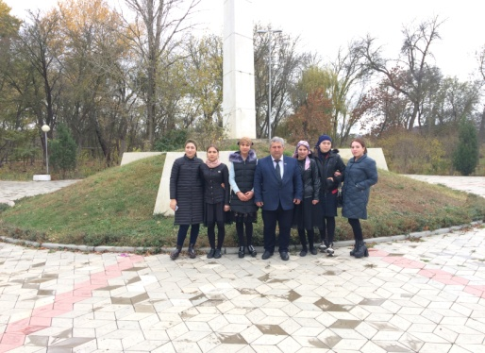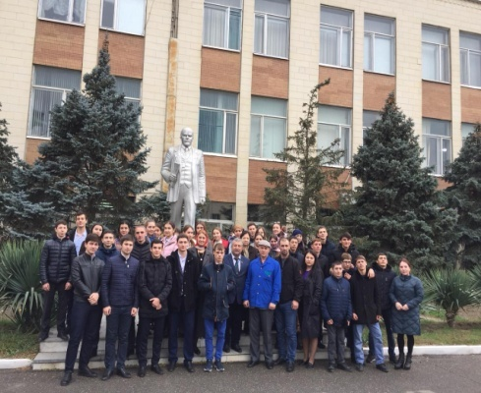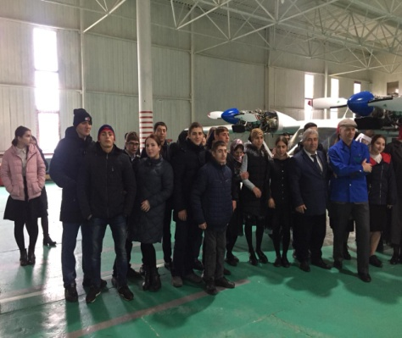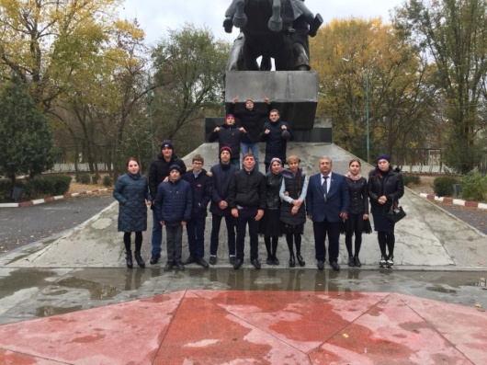
Беседа правоохранительных органов о вреде курения, наркомания.
И на тему: «Терроризм – угроза обществу»
Отчет старшего УУП ОМВД РФ по Бабаюртовскому району майора полиции Тажудинова А.И., о проделанной работе за 2018 год перед населением. На отчете присутствовали и.о. начальника ОУУП и ПДН ОМВД РФ по Бабаюртовскому району майор полиции Курамагомедов А.Р. , а также работники школы, родители и старшеклассники.
Сотрудники правоохранительных органов провели беседу на тему: «Экстремизм – терроризм угроза обществу». Выступил директор школы Нажмудинов Д.Р. , Заместители директора по УВР – Магомедова Р.А. и по ВР – Нажмудинова З.А..
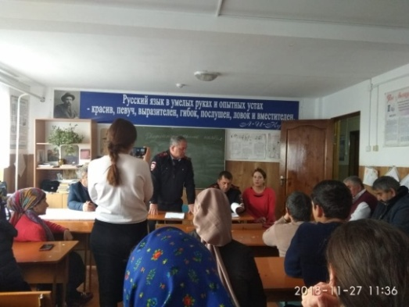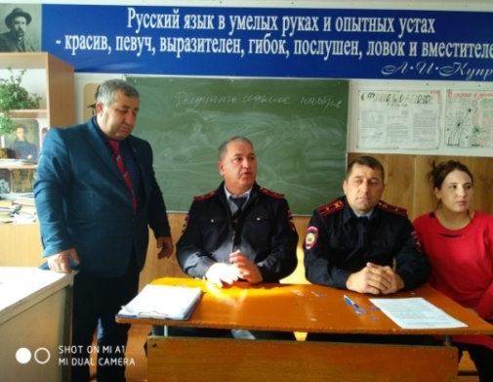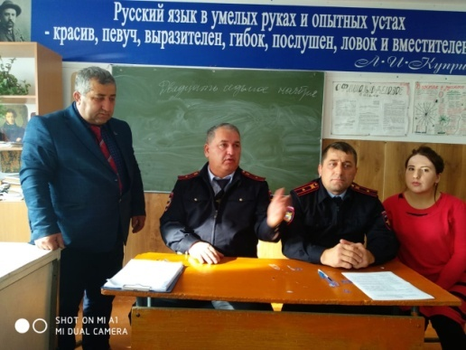

Внеклассное мероприятие на тему: «СПИД – чума 21 века»
29 ноября 2018г. в ГКОУ РД «Караузеская СОШ» было проведено внеклассное мероприятие на тему: «СПИД – чума 21 века среди 9, 10 и 11 классов.
Зам. директора по ВР Нажмудинова Зарина показала видеоролик, провела анкетирование про СПИД в ходе которого выяснилось, что учащиеся имеют какое-то представление о данной проблеме. Также на мероприятии присутствовали мед. работники Бежтинского участка – Гимбатов Г.М. , Нажмудинова А.М. и учитель биологии Тажудинова Р.М.. Они рассказали каким путем можно заразиться этой болезнью и как этого избежать.

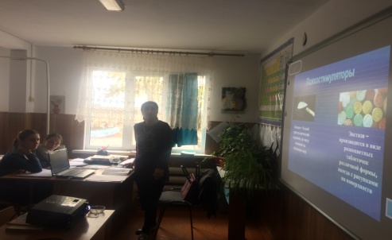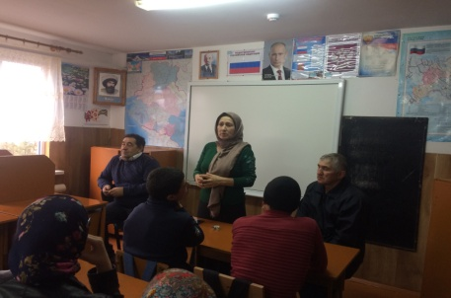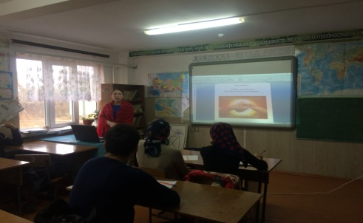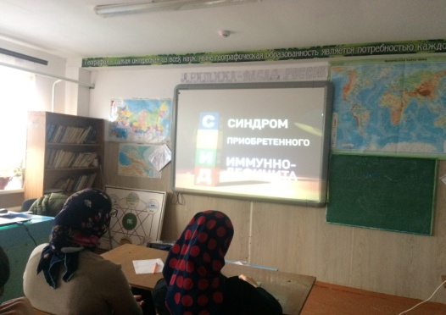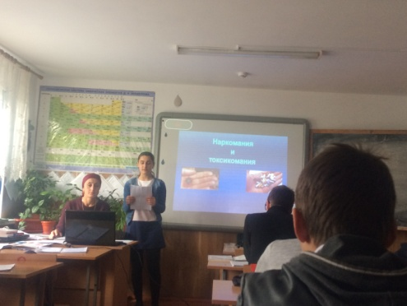

День Матери
С 20 по 24 ноября в ГКОУ РД «Караузекская СОШ» были проведены внеклассные мероприятия ко «Дню Матери» во всех классах. На мероприятии присутствовали мамы учащихся.
Учащиеся показали интересные номера, прочитали стихотворения, показали сценки, провели интересные игры. По завершении мероприятий были организованы совместные чаепития.
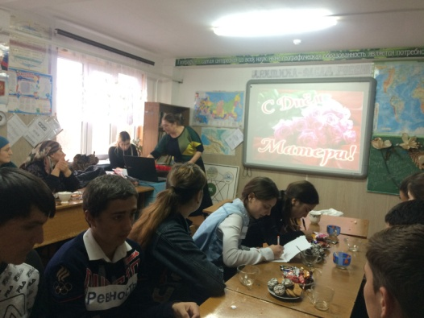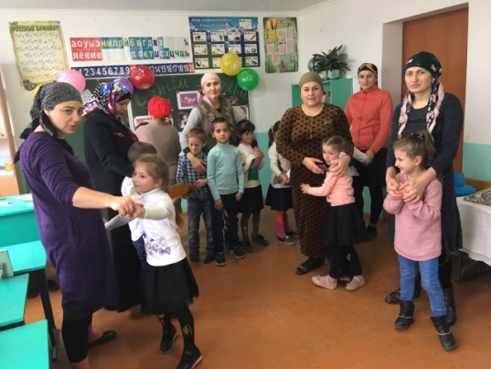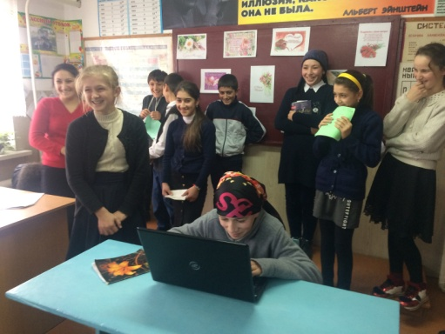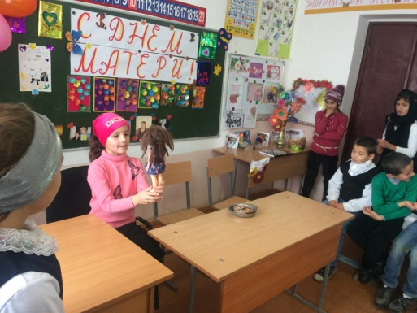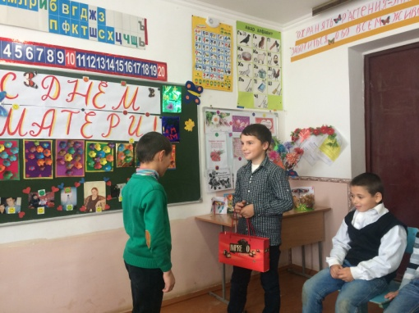

Акция «Школьный трудовой десант»
30 ноября 2018г. в школе прошла Акция: «Школьный трудовой десант». В этой акции приняли участие технический персонал и учащиеся. Очистили территорию и поливали деревья.
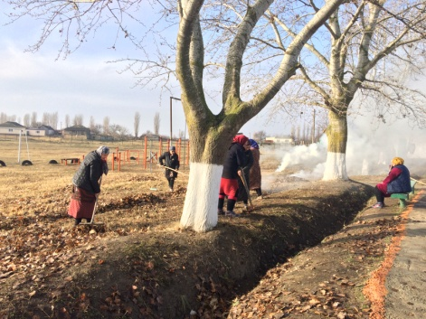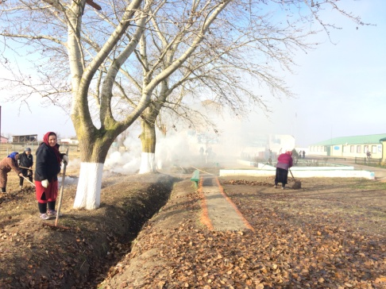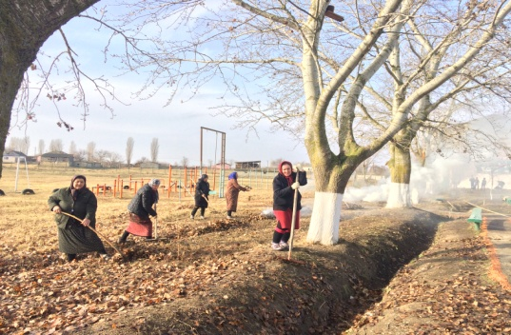

Родительские собрания в 9-11 классах
26.11.2018г. в ГКОУ РД «Караузекская СОШ» провели родительские собрания 9 и 11 классов. На тему: « Успеваемость учащихся и ознакомление с изменениями правил при сдаче ОГЭ и ЕГЭ». Выступили: Директор, Зам.директора по УВР и ВР , учителя – предметники, классные руководители и родители.
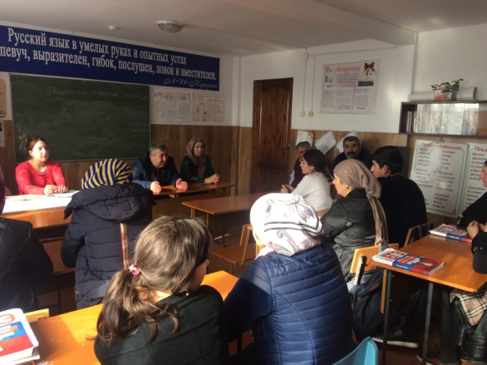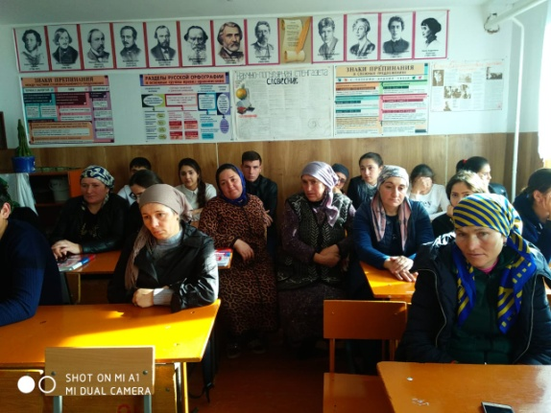
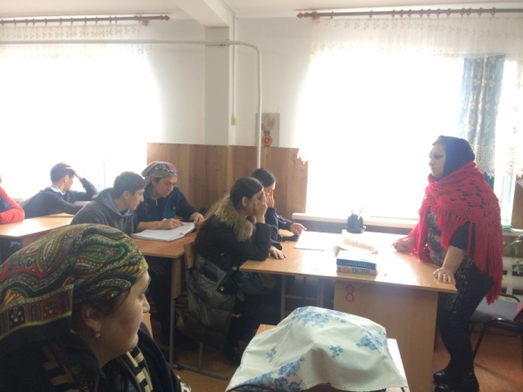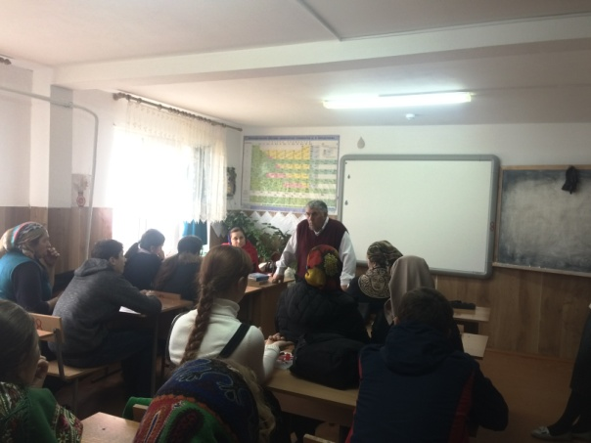

Электронная почта редактора газеты - NAZHMUDINOVA2018@BK.RU
Главный редактор: Зам. директора по ВР Нажмудинова З.А.

